Работа выполнена в государственном образовательном учреждении высшего профессионального образования «Волгоградский государственный медицинский университет Росздрава»

Научный руководитель:
доктор медицинских наук, профессор Попова Ирина Степановна
Официальные оппоненты:
доктор медицинских наук, профессор Савченко Юрий Павлович
доктор медицинских наук, профессор Гольбрайх Вячеслав Аркадьевич

Ведущая организация: ГОУ ВПО «Астраханская государственная медицинская академия Росздрава»

Защита диссертации состоится «______»____________2010 г. в______часов на заседании диссертационного Совета Д 208.008.03 по присуждению ученой степени доктора (кандидата) медицинских наук при ГОУ ВПО «Волгоградский государственный медицинский университет Росздрава» по адресу: 400131, г. Волгоград, площадь Павших борцов, 1.
С диссертацией можно ознакомиться в библиотеке ГОУ ВПО «Волгоградский государственный медицинский университет Росздрава» (400131, г. Волгоград, площадь Павших борцов, 1.)

Автореферат разослан «______»_____________2010 г.

Ученый секретарь диссертационного Совета,
доктор медицинских наук, профессор Л.Д.Вейсгейм

Введение

Актуальность проблемы
Инородные тела желудочно-кишечного тракта представляют немногочисленную патологию в практической деятельности общего хирурга стационара и поликлиники. Больные с инородными телами желудочно-кишечного тракта в больницах общего гражданского лечебного профиля составляют до 0,12% от общего количества всех хирургических больных (Давидов М.И., 1996; Rodriguez-Hermosa J.I., et all, 2008), до 0,15% среди поступающих с острой хирургической патологией (Хромов Б.М., 1972; Хамданов Х.Х. с соавт., 1992; Parisi A., 2002). Среди больных с острыми хирургическими заболеваниями органов брюшной полости их число составляет до 0,37% от числа больных (Давидов М.И., 1996; Weiland S.T., 2002), а также до 3,2% среди оперированных больных с экстренной хирургической патологией тонкой кишки (Луцевич Э.В. с соавт., 1993; Вагнер Е.А., 1999; Глухов А.А., 2001). На инородные тела приходится всего 10% причин травм прямой кишки, при этом больные с инородными телами, введёнными через анус, составляют 0,16% от числа всех проктологических больных (Федотов И.Л., 1987; Коплатадзе А.М.; 1990; Балтайтис Ю.В., 1993; Петров В.П.. 1998; Ленюшкин А.И., 1999; Бирюков Ю.В., 2000; Субботин В.М. с соавт., 2000; Batho G.,2000; Hellinger M.D., 2002; ,Chiu J.J., 2009; Deeba S., 2009).
К группам высокого риска по попаданию инородных тел в пищеварительный тракт относятся пациенты специальных контингентов – психиатрических клиник, военнослужащие и заключённые, проглатывающие инородные тела с целью членовредительства (Одинак В.М., 1991; Павленко С.Г., 1996; Сторожук В.Т., 1998; Tokar B., 2007). В военных госпиталях и больницах пенитенциарной системы частота больных с инородными телами достигает 5% от общего количества больных с острой хирургической патологией (Гегечкори Ю.А. с соавт., 1991; Ваврик Ж.М. с соавт., 1992; Ларичев А.Б., 2006).
В среде больных общегражданского здравоохранения ведущей концепцией лечения инородных тел желудочно-кишечного тракта является малоинвазивная технология - фиброэзофагогастродуоденоскопия. Этому методу посвящены практически все публикации последнего времени по инородным телам (Антипова М.В., 1997; Королев М.П., 1999; Бебуришвили А.Г. с соавт., 2007; LompatA., 2002; LuX.L., 2008 и др.). Успешное извлечение от 64,3 % до 95,7% инородных предметов из верхних отделов пищеварительного тракта у пациентов общехирургических отделений при раннем обращении пострадавших резко сократило количество больных с инородными телами тонкой и толстой кишок (Кувакин В.И. 1996; Шемонаев Ю.Ф., Маскин С.С.; 2000; Цесмели Н., 2006; Mosca S. 2001; Athanassiadi K., et all, 2002, Opasanon S., et all, 2009 и др.).
Однако, поздняя обращаемость, отсутствие срочной эндоскопической службы в ряде стационаров, по-прежнему ставит перед практическим хирургом непростые вопросы выбора лечебной тактики. Разнообразие инородных тел, трудность диагностики, недоступность тонкой кишки для эндоскопического исследования, сложность прогнозирования продвижения их по пищеварительному тракту, создают в большинстве случаев нестандартные ситуации, что вызывает определённые затруднения в выборе оптимальной хирургической тактики, решение о которой приходится принимать на фоне небольшого личного опыта лечения таких больных и немногочисленных рекомендаций, порой противоречащих друг другу.
Задержка госпитализации, длительное наблюдение и запоздалые операции ведут к развитию большого числа осложнений, колеблющегося от 17,8% до 64,1% (Павленко С.Г., 1988; Гапонов В.В., 1992; Давидов М.И.; 1996; Кувакин В.И., 1996; Болдарян А.А., 1997; Субботин В.М.. 2000; Alonzo-Aguirre P.A. 2001; Arana A., 2001; Aktay A.N., 2002; Nigri G.R., et all, 2008; Hoxha F.T., et all, 2009). Большое число осложнений обуславливают существенный процент операций у пациентов с инородными телами пищеварительного тракта, направленных на их извлечение –40,92% в группе военнослужащих и до 77,8% у заключённых, (Павленко С.Г., 1988; Кувакин В.И., 1996; Болдарян А.А., 1997; Ларичев А.Б., 2006). Кроме того, на развитие осложнений и исходы лечения влияют ошибки, допускающиеся на различных этапах оказания медицинской помощи в 9,9% - 19,3% клинических наблюдений из-за отсутствия единых установок по узловым вопросам проблемы (Кувакин В.В.. 1996; БолдарянА.А.. 1997; Ларичев А.Б., 2006).

Таким образом, вопросы алгоритма лечения в зависимости от формы и размеров инородного тела, возможных безопасных сроков задержек продвижении, выбора оптимальных сроков оперативного вмешательства до настоящего времени являются актуальными и определяют необходимость поиска ответа на них.

Цель исследования

–улучшение результатов лечения больных с инородными телами желудочно-кишечного тракта

Задачи исследования

1.Определить вероятность самопроизвольного отхождения инородных тел из желудочно-кишечного тракта в зависимости от их размеров и форм;

2.Определить сроки допустимых задержек продвижения инородных тел на одном месте;

3.Определить типичные места задержек продвижения и места перфораций инородными телами желудочно-кишечного тракта;

4.Выявить осложнения пребывания инородных тел в желудочно-кишечном тракте в различных социальных группах населения;

5.Выявить наиболее типичные ошибки оказания медицинской помощи на этапах госпитализации;

6.Предложить алгоритм оказания помощи больным с инородными телами желудочно-кишечного тракта с учетом их форм, размеров и особенностей пассажа по пищеварительному тракту.

Научная новизна исследования
- На нестандартном клиническом материале в разнородных социальных группах населения вычислена возможность самостоятельного выхода проглоченных инородных тел в зависимости от их форм и размеров.
- Унифицированы сроки допустимых задержек продвижения инородных тел на одном месте.
- Разработан дифференцированный подход к лечению инородных тел пищеварительного тракта с учетом форм, размеров инородных тел и особенностей их пассажа по желудочно-кишечному тракту.
Практическая значимость работы
Результаты исследований способствуют повышению качества лечения пациентов с инородными телами желудочно-кишечного тракта. Конкретизация показаний оперативного лечения в зависимости от размеров и форм инородных тел, а также особенностей их пассажа по пищеварительному тракту, позволит врачам-хирургам выбрать оптимальные сроки оперативного лечения.
Положения, выносимые на защиту
Вероятность самостоятельного выхода проглоченных инородных тел определяется формой и размерами этих тел, наличием анатомических или патологических изменений органов пищеварительной системы у больного. Хирургическая помощь должна носить превентивный характер до развития осложнений. Критерием задержек продвижения должны являться сроки физиологического пассажа по кишечнику. Наличие или появление в динамике осложнений, а также неэффективность эндоскопических попыток удаления инородных тел являются абсолютным показанием к срочному оперативному лечению.
Внедрение в практику
Результаты работы нашли применение в практической работе хирургических отделений Областной соматической больницы ЛИУ №15 Минюста РФ г.Волгограда, МУЗ ГКБСМП №25 и МУЗ КБСМП №15 г.Волгограда. Материалы работы используются при обучении интернов, клинических ординаторов, аспирантов и курсантов на кафедре хирургических болезней и нейрохирургии факультета усовершенствования врачей ВолГМУ.
Апробация работы
Основные положения диссертации доложены и обсуждены на 54-й итоговой научной конференции, посвящённой 70-летию ВолГМУ (г.Волгоград, октябрь 2005г.), на Всероссийской научно-практической конференции хирургов (г.Пятигорск, 8-9 декабря 2006г.), на 65-й юбилейной открытой научно-практической конференции молодых учёных и студентов ВолГМУ с международным участием «Актуальные проблемы экспериментальной и клинической медицины» (г.Волгоград, 25-27 апреля 2007), на Областной ежегодной конференции колопроктологов (г.Волжский, 23 мая 2007г.), на Межрегиональной научно-практической конференции «Современные аспекты кишечной непроходимости» (г.Анапа, 18-19 октября 2007г.), на 13 Российской Гастроэнтерологической Неделе (г.Москва 22-24 октября 2007г.), на Первом съезде хирургов Южного Федерального округа (г.Ростов-на-Дону, октябрь 2007г.). По теме диссертации опубликовано 8 научных работ, из которых 1 в научном издании, рекомендуемом ВАК Минобрнауки РФ.

Объём и структура диссертации
Диссертация изложена на ХХ страницах машинописного текста. Состоит из введения, 5 глав, обсуждения, заключения, выводов, практических рекомендаций и списка литературы. Работа иллюстрирована 30 рисунками, 25 таблицами. Список литературы содержит 217 источников, из них 76 отечественных и иностранных.

СОДЕРЖАНИЕ РАБОТЫ
Материалы и методы исследования
Настоящее исследование обобщает опыт диагностики и лечения 473 больных с инородными телами (ИТ) пищеварительного тракта из различных социальных групп – спецконтингента заключенных колоний и следственных изоляторов Волгоградской области, получавших медицинскую помощь в 60-коечном общехирургическом отделении областной соматической больницы лечебно-исправительного учреждения (ЛИУ – № 15) г. Волгограда и больных из числа гражданского населения г. Волгограда, прошедших лечение в МУЗ ГКБСМП № 25 за период с 1996 по 2008 годы. Анализу были подвергнуты истории болезней, протоколы операций, данные эндоскопических и рентгенологических исследований.
Были выделены две группы больных по признаку социальной принадлежности. Первая группа больных с инородными телами пищеварительного тракта составили 130 человек из числа специального контингента колоний и следственных изоляторов, вторую группу составили 343 человека из числа гражданского населения.
Группа больных из организованного спецконтингента заключенных -130 чел., была представлена мужчинами молодого и среднего возраста от 18 до 47 лет (93 % наблюдений) (121 чел.) без серьезной сопутствующей патологии или практическими здоровыми лицами, с умышленно проглоченными ИТ с целью членовредительства.
В первые часы после проглатывания инородного тела обратилость за медицинской помощью всего 10,8% больных (14 чел.); в первые 3 дня – 18,5% (24 чел.); на 4-10 сутки -26,9% больных (35 чел.); в сроки 11-30 дней – 19,2% больных (25 чел.). Остальные 24,6% больных из числа заключенных обратились к врачу в сроки свыше 1 месяца с момента проглатывания ИТ: до 2 месяцев - 9,2% (12 чел.); от2 до 3 месяцев– 6,2% (8 чел.); в срок от 4-х до 10 месяцев с момента проглатывания ИТ обратилось 12 человек (9,2%). Самый длительный догоспитальный срок – 10 месяцев был у 1 больного
Из 130 больных спецконтингента заключенных в 55,4 % наблюдений ( 72 чел.) инородные тела вышли самостоятельно естественным путем; в 40% наблюдений (52 чел.) были выполнены операции по извлечению инородных тел или по поводу их осложнений; у 4,6% больных (6 чел.) по разным причинам начатое консервативное лечение было прекращено и они были выписаны из стационара с ИТ и неуточненными исходами заболевания (Рис.1).
Рис. 1. Виды медицинской помощи в группах наблюдения

Вторая группа больных с инородными телами пищеварительного тракта представляла собой 343 человека из числа гражданского населения, обратившихся за медицинской помощью в МУЗ КБСМП № 25 г. Волгограда. Их них мужчин было 227 чел. (66,2%), женщин – 116 чел.(33,8%). В этой группе больных были представлены все возрастные группы, но основная масса больных (64,1%) была в возрасте от 31 до 50 лет. Больные старше 60 лет составили 6,8% (23 чел.), больные моложе 20 лет составили 3,2% (11 чел.). Подавляющее большинство больных – 82,5% (283 чел.) поступили в первые сутки с момента попадания ИТ в ЖКТ, задержек с поступлением свыше одного месяца в этой группе больных не отмечено.
По локализации ИТ в пищеварительном тракте все больные из числа гражданского населения были разделены на несколько подгрупп:
- Больные с проглоченными ИТ верхних отделов пищеварительного тракта (пищевод, желудок, 12-ти перстная кишка– 230 чел. (67,1%)
- Больные с проглоченными ИТ тонкой кишки – 13 чел. (3,8%)
- Больные с ИТ ободочной кишки: проглоченные – 15 чел. (4,4%) и попавшие восходящим путём – 4 чел. (1,2%);
- Больные с ИТ прямой кишки: проглоченные -19 чел. (5,%%) и самостоятельно или насильственно ведённые в прямую кишку-62 чел. (18%).
В целом, число больных с проглоченными ИТ в группе больных из числа гражданского населения составило 277 чел., число больных с ИТ, попавшими в просвет ЖКТ per rectum (в том числе и через колостому)- 66 чел.
Из 343 больных гражданского населения у 1,75% (6 чел.) ИТ отошли самопроизвольно; эндоскопически ИТ были удалены у 72,89% больных (250 чел.); оперативное лечение потребовалось 23,61% больных (81 чел.); отказались от лечения и покинули стационар с ИТ в просвете ЖКТ 1,75% больных (6 чел.).

Результаты исследования
Ведущее место из числа проглоченных предметов занимали острые, линейной формы предметы – гвозди, куски проволоки (51,5% от числа всех инородных тел), отломанные ручки ложек, авторучки и их стержни, зубные щетки (11,0% в общей сложности), различные металлические пластины (10,5%), а также швейные иглы, раскрытые английские булавки и особо травматичные предметы -«кресты» и «ежи» – 15%. В то же время, заключенные достаточно активно глотали и мелкие предметы (скрепки, кнопки) – они составили 12% от числа всех инородных тел (Рис. 2).
Было выделено 5 основных видов ИТ, каждый из которых имел различные сроки и вероятность самопроизвольного отхождения : а) мелкие инородные тела, представляющие собой пластины и линейные заостренные предметы до 8 см длиной; б) средние ИТ – пластины и заостренные предметы от 9 до 14 см; в) крупные ИТ – предметы свыше 15 см длиной; г) инородные тела сложной конфигурационной формы – кресты и ежи из гвоздей и кусков проволоки от 2х2 см до 10х10 см; д) конгломераты инородных тел.
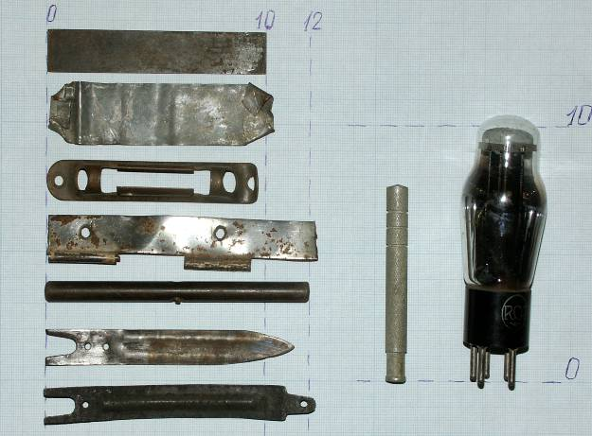
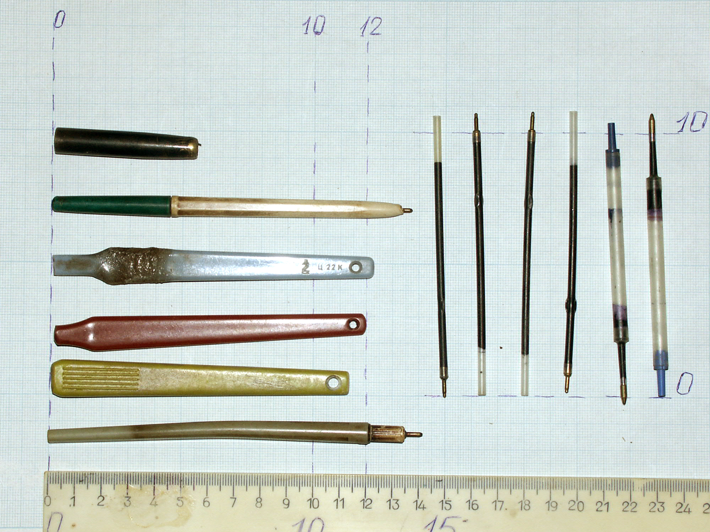
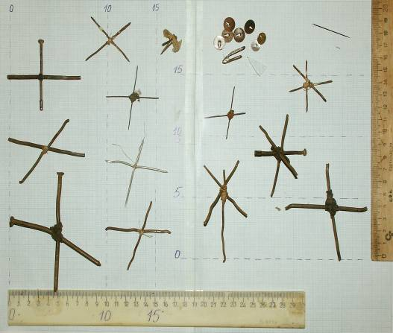
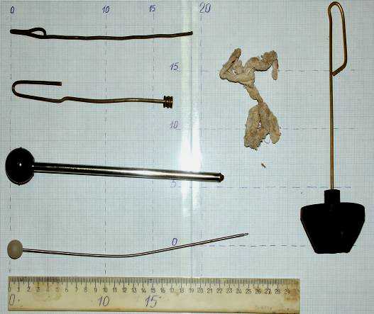
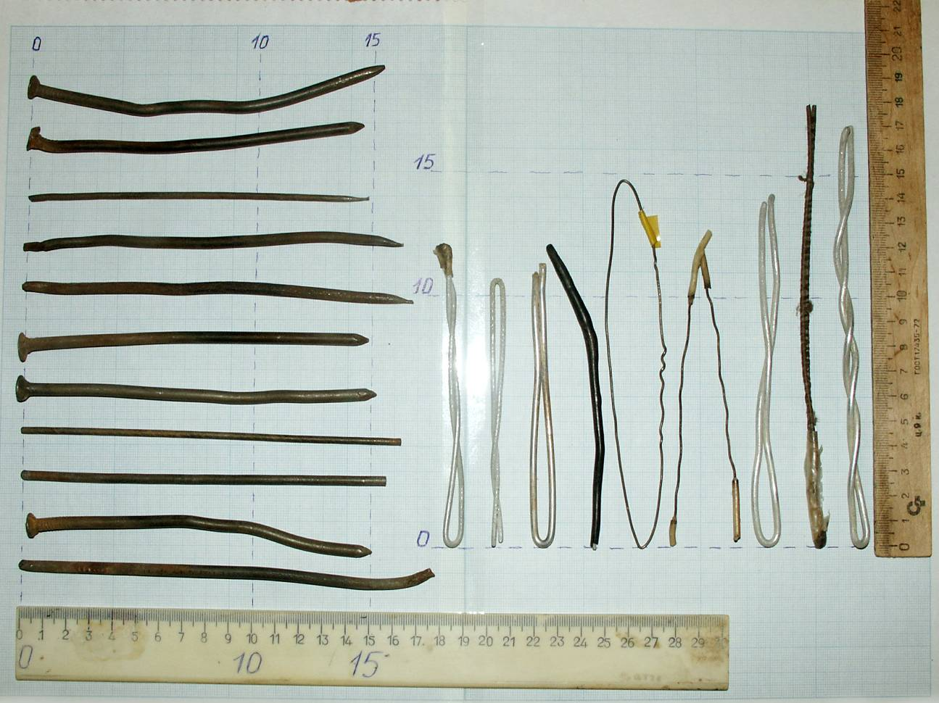
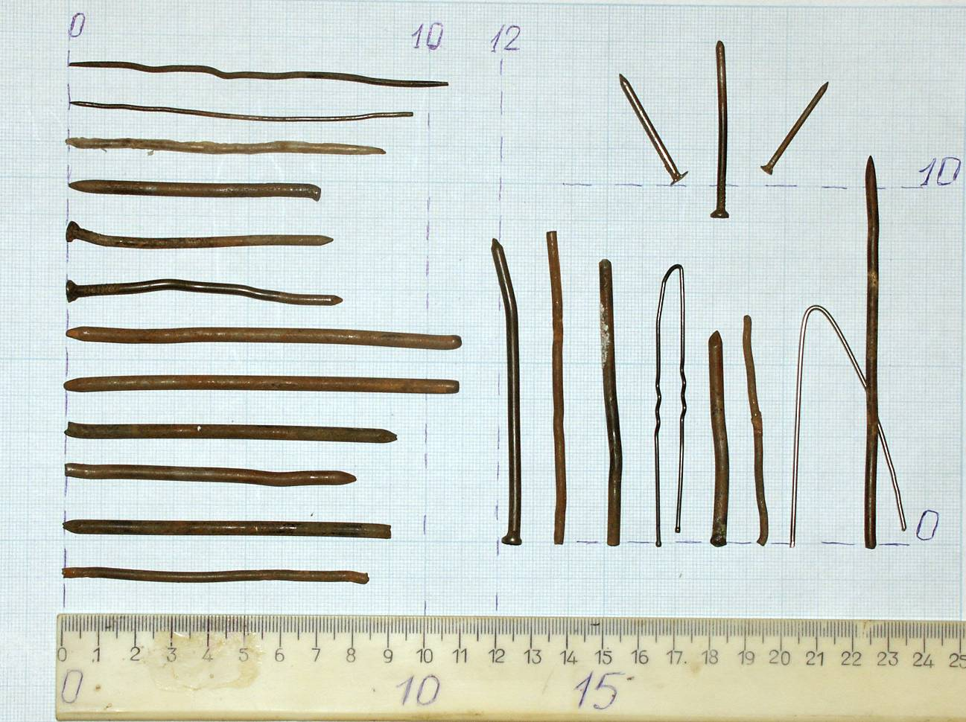
Рис.2. Инородные тела, извлеченные во время операции у больных из группы спецконтингента

Методами вариационной статистики была установлена принципиальную возможность самостоятельного выхода всех ИТ линейно-пластинчтой формы размерами до 8 см - оперативная активность в этой группе составила всего 4,55±2,57%; ИТ размерами от 8см до 14 см имеют одинаковую вероятность самостоятельного выхода и застревания – оперативная активность составила 57,8±8%; ИТ размерами свыше 15 см никогда самостоятельно не выходили, оперативная активность в этой группе составила 95,5±4,44% (Табл.1).

Таблица 1. Оперативная активность у больных спецконтингента
и достоверность результатов исследования
Группы наблюдений  (размеры ИТ) | Средние величины
Группы наблюдений  (размеры ИТ) | n | P | ±m | t
I группа -до 8 см | 63 | 4,55 | 2,57 | t _{I- II} = 6,35
II группа -9-14 см | 33 | 57,9 | 8 | t _{II-III} = 4,1
III группа -15 см и более | 16 | 95,5 | 4,44 | t _{I- III} = 17,4
Примечание: n-число наблюдений, P- оперативная активность (%) , m-ошибка среднего показателя, t-коэффициент достоверности:
при t>2 выявленные различия статистически подтверждаются с вероятностью более 95%; при t>3 – с вероятностью более 99%

Установлено: 1) все мелкие инородные тела длиной до 8 см самостоятельно эвакуировались в сроки от 3 до 25 суток стационарного наблюдения; 2) инородные тела средних размеров – от 9 до 14 см при застревании в различных отделах желудочно-кишечного тракта вызывали задержки продвижений в 34,21% или осложнения в 10,53% случаях, у остальной части больных сроки естественной эвакуации удлинялись от 6 до 45 дней стационарного наблюдения; 3) крупные инородные тела – свыше 15 см длиной, по нашим наблюдениям, естественным путем не отходили, вызывая длительные задержки продвижения у 77,8% или осложнения у 22,2% больных; 4) инородные тела сложной конфигурации – кресты, ежи, якоря до 3,5-4,0 см отходили естественным путем, при этом сроки динамического наблюдения в стационаре составили от 6 до 24 суток; при наличии размеров ИТ данной конфигурации более 4,0 см самостоятельного отхождения не отмечалось; 5) самостоятельной эвакуации инородных тел,
составляющих конгломераты, не наблюдалось ни в одном случае. Средние сроки самостоятельной эвакуации статистически недостоверны.
Местами извлечения проглоченных ИТ явились: верхний отдел ЖКТ (пищевод, желудок, двенадцатиперстная кишка) – 63% наблюдений, тонкая кишка – 22,2%, ободочная кишка – 9,2%, в 5,6% наблюдений места перфорации обнаружены не были.
Все оперативные вмешательства при ИТ ЖКТ принципиально разделились на 2 группы: 1) «плановые» операции - при сохранении анатомической целостности пищеварительного тракта и при наличии ИТ в его просвете - 35 операций, что составило 67,30%;
2) «срочные» операции - при наличии повреждений с анатомическими дефектами стенок пищеварительного тракта, когда ИТ находились как внутри, так и вне просвета органа частично или полностью - 17 операций, что составило 32,70%.
«Плановые» операции выполнялись больным с малосимптомным или бессимптомным нахождением ИТ в просвете пищеварительного тракта. Длительная задержка продвижения ИТ на разных уровнях ЖКТ являлась показанием к операции. Продолжительность выжидательной тактики в стационаре составила от 1 до 59 дней. Основными оперативными пособиями при «плановых» операциях были гастротомии (54,3%), дуоденотомии (8,8%), энтеротомии (19,4%), колотомии (8,8%), а также операции с удалением ИТ из нескольких отделов пищеварительного тракта: гастротомия с колотомией (2,9%), дуоденотомия и энтеротомия (2,9%), резекция тонкой кишки с конгломератом инородных тел и первичным кишечным анастомозом (2,9%).
«Срочные» операции были выполнены 17 больным с длительностью пребывания ИТ в ЖКТ от 4 сут. до 4 мес. У 64,7% больных (11чел.) осложнения, потребовавшие срочных операций, развились при динамическом наблюдении за больными в самом стационаре. Острая перфорация наблюдалась у 29,4% больных. Перитонит был у 17,7% больных, перфорация без перитонита – у 11,7% больных. Пенетрация (или прикрытая перфорация) была у 70,6%. При этом у 64,7% больных присутствовала клиника инфильтратов-абсцессов, а у 5,9% больных образование конгломерата кишечных петель вызвало клинику ОКН.
Основным видом операции было удаление ИТ через перфорационные отверстия с ушиванием перфораций -52,9%. В 35,3% наблюдений ИТ удалялись после вскрытия инфильтратов и гнойников брюшной полости и передней брюшной стенки. При этом у 11,8% больных обнаружить места перфораций уже не удалось. Резекция конгломерата петель кишок (ввиду выраженного спаечного процесса вокруг перфорированной петли кишки) с ИТ была выполнена в 5,9% .
В группе больных, оперированных «планово», послеоперационные осложнения развились у 22,9% больных. В группе больных оперированных «экстренно» число осложнений составило 82,4%. Общее число послеоперационных осложнений в целом составило 42,3%. Анализ протоколов операций у больных, оперированных в «плановом» порядке, показал, что только у больных, оперированных в первые 12-15 суток с момента проглатывания ИТ, в брюшной полости, кишечной стенке визуально не определяются воспалительно –деструктивные изменения. У больных, оперированных «планово», но при сроках свыше 16-18 суток, в 66,7% наблюдений отмечается в брюшной полости наличие спаечного процесса или наличие спаечно-воспалительных конгломератов петель кишок, либо отмечалось уплотнение, утолщение стенок кишок, в просвете которых находились длительное время ИТ. Летальных исходов в группе больных спецконтингента мы не обнаружили.
Все инородные тела в группе больных из числа гражданского населения попадали в просвет ЖКТ двумя путями: per os (случайно проглоченные) и per rectum (самостоятельно и насильственно введенные). Больных со случайно проглоченными ИТ было 277человек. Проглоченные ИТ представляли собой: металлические предметы -37 чел.(13,4%), куски пищи -49 чел.(17,7%), рыбьи и куриные кости -153 чел.(55,2%), ювелирные изделия -4 чел.(1,4%), зубные протезы и коронки -5 чел.(1,8%) и прочие предметы -29 чел. (10,5%) (Рис.3). В верхних отделах ЖКТ (ротоглотка, пищевод, желудок, 12-ти перстная кишка) ИТ были верифицированы у 230 больных (83% от числа всех больных с проглоченными ИТ); в тонкой кишке -13 чел. (4,7%); в ободочной кишке -15 чел. (5,4%); в прямой кишке -19 чел. (6,9%).

Рис. 3. Характер инородных тел у больных из числа гражданского населения

Из 277 больных с проглоченными ИТ эндоскопическое извлечение предметов произведено 220 больным (79,5%), оперировано 48 чел. (17,3%), ИТ вышли самостоятельно у 5 чел.(1,8%), выписаны с ИТ - 4 чел. (1,5%)
При этом, местами извлечения проглоченных ИТ явились: верхний отдел ЖКТ (пищевод, желудок, двенадцатиперстная кишка) – 83% наблюдений, тонкая кишка – 4,7%, ободочная кишка – 5,4%, прямая кишка – 6,9% наблюдений (Рис. 4)
Больные из числа гражданского населения лица с инородными телами верхних отделов желудочно-кишечного тракта представляли самую многочисленную группу -230человек. В ротоглотке чаще всего застревали кости – 2,17% наблюдений. В верхней трети пищевода застревало до 40,43% ИТ: 30,43% из них составили кости, 9,13% - куски пищи, 0,87% - ювелирные украшения. В средней и нижней третях пищевода ИТ застревали примерно с одинаковой частотой -16,09% и, соответственно, 15,22%; в желудке - 20,87% всех ИТ, в 12-ти перстной кишке – 5,22% наблюдений.
Рис. 4. Места извлечения (эндоскопически и оперативно) проглоченных инородных тел в группах наблюдения

Позже 36 часов с момента проглатывания ИТ эндоскопически в желудке не обнаруживали.
Лечебная эндоскопия была успешна практически во всех случаях – у 220 чел. (95,7%); в 0,4% после неудачных попыток эндоскопического извлечения ИТ отошло самостоятельно; 2,2% больных ввиду неэффективности эндоскопического пособия оперированы; выписаны с ИТ на амбулаторное лечение или переведены в другие стационары города 1,7%. В 100% наблюдений после успешного эндоскопического извлечения ИТ отмечен благоприятный исход.
В группе больных гражданского населения проглоченные, и верифицированные в тонкой, ободочной и прямой кишках, инородные тела были выявлены у 47 человек. В 80,9% наблюдений это были рыбьи, куриные и фруктовые кости, в 19,1% наблюдений – металлические предметы. Самостоятельное отхождение ( срок -24-72 часа с момента проглатывания) отмечено только у 5 больных с металлическими телами (размеры ИТ от 2,5 см до 7,7 см), что составило 10,6% от числа всех больных с проглоченными ИТ и 55,6% от числа всех больных с проглоченными металлическими ИТ в этой группе. У остальных 42 больных ИТ извлекались эндоскопически – 6 чел. (12,8%) или оперативно – 34 чел. (72,3%). В 2-х наблюдениях (4,3%) больные покинули стационар с ИТ.
Все больные этой группы поступали в срочном порядке с развившимися осложнениями или болевым синдромом, а диагноз и характер ИТ уточнялся в ходе операций или лечебно-диагностических манипуляций.
Из 47 больных с проглоченными ИТ тонкой, ободочной и прямой кишок до операции правильный диагноз был поставлен (анамнестически и инструментально) только у 11 больных (23,4%). У остальных 36 больных (76,6%) диагноз до операции был неизвестнен. Клиника перфорации полого органа и перитонит при поступлении были у 14 больных (29,8%), острые парапроктиты и параректальные свищи (на фоне перфорации костями) выявлены у 10 больных (21,2%). Остальные 23 больных (48,9%) поступали с атипичной клинической картиной перфораций и пенетрации ИТ тонкого и толстого кишечника. Из 23 больных 2 человека оперированы в «плановом» порядке в связи с задержкой ИТ в ЖКТ. Развитие клиники перитонита на 2-5 сутки пребывания в стационаре явилось показанием к «срочной» операции у 19 чел. (2 чел. покинули стационар с ИТ).
Интраоперационная тактика в каждом случае была индивидуальной и определялась операционными находками. Инородные тела удалялись через перфорационные отверстия из стенки кишки (5чел.), из инфильтратов и абсцессов (3 чел.), из свободной брюшной полости (4 чел.). ИТ удалялось вместе с резецированной петлей кишки (2 чел.), выполнялись обширные резекции ободочной кишки с анастомозом и с колостомами (3 чел.), удаление ИТ сопровождалось выведением перфорированной петли в виде колостомы (5 чел.), производилось трансанальное извлечение ИТ с ушиванием дефекта кишки и колостостомией (1чел.) и с рассечением стриктуры колоанального анастомоза (1 чел.), ИТ удаляли из параректальных гнойников (2 чел.) и параректальных свищей (2 чел.).
На материале двух групп наблюдения (спецконтингент и больные гражданского населения) мы установили, что местами задержки и перфорации чаще всего являются пилорический отдел желудка, дуоденоеюнальный переход, терминальный отдел подвздошной кишки, ректосигмоидный отдел ободочной кишки. Факторами, провоцирующими задержку и перфорацию являются: измененная топография органов брюшной полости (врожденная или приобретенная в результате спаечного процесса), рубцово-воспалительные деформации кишок, грыжи, дивертикулы, опухоли кишок.
Инородные тела группы гражданского населения, введенные рer rectum - (62чел.), были чрезвычайно многообразны по форме и размерам: клизменные наконечники - 20чел.(32,3%), термометры - 6чел.(9,7%), самостоятельно введенные различного рода предметы в качестве фаллоимитаторов (палки, свечки, зубные щетки и т.д.) - 9чел.(14,5%), самостоятельно и насильственно введенные баночки и колпачки от дезодорантов - 5 чел. (8,1%), стеклянные банки, стаканы, бутылки - 9 чел.(14,5%), насильственно введенные арматурная проволока, деревянные палки, скалки - 8чел.(12,8%) и прочие травмирующие предметы (ножницы и т.д.) - 5чел.(8,1%) предметы (Рис. 5). Диагностика в этой группе больных не вызывала особых трудностей: в 96,8% наблюдений сами больные указывали на внутрипросветное введение ИТ и во всех 62 случаях ИТ были обнаружены в просвете прямой кишки или одновременно в просвете прямой и ободочной кишок.
Ручное и эндоскопическое пособие по удалению ИТ выполнено 24 пациентам – 38,71%. У 38 чел. (61,29%) выполнена операция. Самостоятельного отхождения ИТ в стационаре мы не наблюдали.
Из общего числа введенных рer rectum ИТ прямой кишки в 17 наблюдениях (27,42%) не обнаружено повреждений кишки (Рис.6). В остальных 45 наблюдениях (72,58%) зафиксированы различного рода повреждения анального канала, стенки прямой кишки, анатомических структур, окружающих прямую кишку.
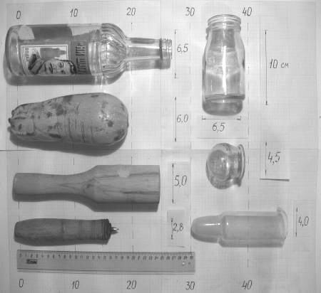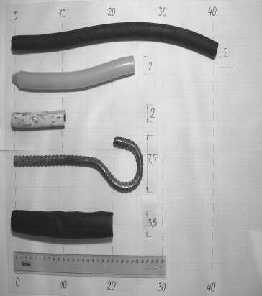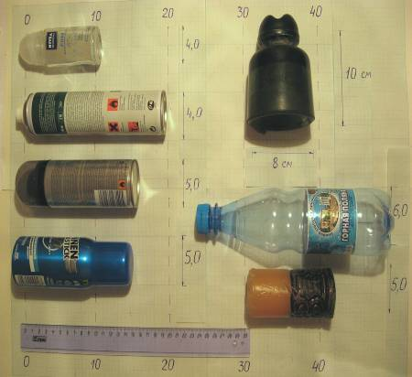
Рис. 5.Виды инородных тел, введенных per rectum, у гражданских больных

Наибольшее количество травм, связанных с извлечёнными из прямой кишки ИТ пришлось на клизменные наконечники – 16 случаев (25,81%) от общего количества введенных per rectum ИТ.
Все самостоятельно введенные ИТ, с целью мастурбации, лечения запоров или выпадения прямой кишки (длиной до 10,0 см., с диаметром не более 5,0 см., с тупыми краями) извлекались без особых технических сложностей после растяжения сфинктера ручным способом или инструментом при ректоскопии. Повреждений стенки кишки не отмечено.
Повреждения лёгкой степени - острые катаральные и фибринозные проктиты, поверхностные повреждения прямой кишки с осаднениями, мелкими ранениями слизистой и её линейными разрывами с кровотечением, выявлены у 30 чел (48,39%). Эти травмы были вызваны более крупными ИТ, диаметром более 5,0 см., но без острых углов, а также небольшими, заостренными телами линейно-пластинчатой формы (упущенные термометры, клизменные наконечники, деревянная ручки, палочки и скалка, керамический изолятор, фаллоимитаторы и др.) Для удаления этих ИТ во всех случаях требовалось ручное пособие под наркозом (8 чел.), или лапаротомии, колотомии с извлечением ИТ и выведением раны кишки в виде петлевых колостом (2чел). У 19 человек ИТ удалялись эндоскопически без наркоза, у 1 больного удаление разбитого стакана завершилось тампонадой марлевыми салфетками ампулы прямой кишки с наложением петлевой сигмостомы.
Рис.6. Степень повреждения прямой кишки при ИТ, введенных per rectum
К повреждениям тяжелой степени мы отнесли 15 наблюдений (24,19%). Это были случаи изолированных проникающих ранений и разрывов стенок внутрибрюшинных (5 чел.) и внебрюшинных (10 чел.) отделов прямой кишки без повреждения сфинктера и с повреждением его, с разрывом промежности и ректовагинальной перегородки, сопровождающиеся перитонитом, флегмоной малого таза, кровотечением из тазовых сосудов, ранением уретры с мочевой инфильтрацией таза, формированием неполного внутреннего гнойного свища прямой кишки, инфильтрата малого таза. Все эти травмы были вызваны крупными и травматичными предметами, введенными насильственно с садистскими целями (бутылки, металлическая арматура, деревянные палки и т.д.) (от 10 см до 40см длиной). Все эти травмы требовали первичной хирургической обработки, вскрытия гнойников, флегмон, первичного восстановления целостности кишки, уретры, ушивания сфинктера и восстановления ректовагинальной перегородки с обязательной разгрузочной проксимальной колостомой, а при необходимости – эпицистостомой.
Рассматривая структуру осложнений ИТ, на клиническом материале больных спецконтингента, было установлено, что острая перфорация металлическими ИТ в ЖКТ встречалась в 29,4%. При этом в 11,7% -без развития перитонита; в 17,7% наблюдений присутствовал перитонит. Пенетрация встречалась чаще – в 70,6% наблюдений. При этом в 64, 7% наблюдений она манифестировалась образованием инфильтратов-абсцессов, в 5,9% - вела к ОКН.
У больных из числа гражданского населения, со случайно проглоченными ИТ и верифицированными при поступлении металлическими ИТ, мы наблюдали только перфорацию. При этом все больные с металлическими телами были оперированы в связи с развитием клиники перфорации уже в стационаре в сроки от 48 до 96 часов с момента проглатывания ИТ. Сроки динамического наблюдения в стационаре составляли 36-60 часов. Незаметно проглоченные в различные сроки рыбьи и куриные кости вызывали в 41,2% наблюдений перфорацию, в 58,8% - пенетрацию с инфильтратами-абсцессами.
Мы рассматривали послеоперационные осложнения у больных спецконтингента, не разделяя осложнения тонкой и толстой кишки, так как и характер инородных тел, и обстоятельства попадания ИТ в ЖКТ были одинаковы для тонкой и толстой кишок. В общей сложности число осложнений у больных спецконтингента составило 42,3%.
У гражданских больных с инородными телами тонкой кишки (рыбьи и куриные кости) послеоперационные осложнения развились в 78,6% наблюдений. У больных с ИТ ободочной кишки, попавшими в просвет кишки per os, послеоперационные осложнения развились в 46,7%; у больных с ИТ, попавшими в просвет ободочной кишки per rectum, послеоперационные осложнения развились в 25%.
В целом число осложнений при операциях на ободочной кишке составило 42,1%. ИТ, попавшие в просвет прямой кишки per os, вызвали послеоперационные осложнения у 23, 1% оперированных больных. При попадании ИТ в просвет кишки per rectum осложнения в целом развились у 44,7% оперированных больных: самостоятельное введение ИТ дало минимальные осложнения – 6,7%; насильственное введение с садистскими целями травматичных и крупных инородных тел, вызвало тяжелые, угрожающие для жизни осложнения у 100% больных этой группы.
Экспертная оценка историй болезней лиц гражданского населения с проглоченными металлическими ИТ и верифицированными в тонкой и ободочной кишках, позволила выявить затянутость динамического наблюдения свыше 36 часов у 63,6% (6 чел. из 11 оперированных) больных, что привело к развитию осложнений – перитониту, в условиях хирургического стационара. Оказание медицинской помощи пациентам, пребывающим в условиях пенитенциарной системы имеет свою специфику, которая в значительной степени носит психологический оттенок. В связи с эти мы сочли некорректным давать экспертную оценку тактическим действиям хирургов пенитенциарной системы.

Выводы

1. А) Инородные тела линейно-пластинчтой формы длиной до 8 см могут самостоятельно эвакуироватся, оперативная активность - 4,55±2,57%; ИТ размерами от 9 см до 14 см имеют одинаковую вероятность самостоятельного выхода и застревания – оперативная активность - 57,8±8%; ИТ размерами свыше 15 см самостоятельно не выходят, оперативная активность -95,5±4,44%.
Б) Инородные тела сложной конфигурации до 3,5-4,0 см в диаметре могут отходить естественным путем; при наличии размеров более 4,0 см самостоятельного отхождения не отмечается; 5) самостоятельной эвакуации инородных тел, составляющих конгломераты, нет.
В) Инородные тела при застревании в различных отделах желудочно-кишечного тракта вызывают задержки продвижений в 67,3% наблюдений или осложнения в 32,7% наблюдений.
2. Хирургическая тактика должна определяться формой и размерами инородного тела, общей длительностью его нахождения в пищеварительном тракте; задержками продвижения ИТ следует считать пребывание ИТ на одном уровне свыше срока физиологического пассажа по ЖКТ - 36 часов.
3. Местами задержки и перфорации чаще всего являются физиологические сфинктеры пищевода, пилорический отдел желудка, дуоденоеюнальный переход, терминальный отдел подвздошной кишки, ректосигмоидный отдел ободочной кишки. Факторами, провоцирующими задержку и перфорацию являются: измененная топография органов брюшной полости (врожденная или приобретенная в результате спаечного процесса), рубцово-воспалительные деформации кишок, грыжи, дивертикулы, опухоли кишок.
4. А) У больных спецконтингента острая перфорация металлическими ИТ в ЖКТ встречалась в 29,4%, пенетрация - в 70,6% наблюдений.
Б) У больных из числа гражданского населения, со случайно проглоченными металлическими ИТ, верифицированными при поступлении в тонкой, ободочной и прямой кишках ИТ, наблюдали только перфорацию. Незаметно проглоченные в различные сроки рыбьи и куриные кости вызывали в 41,2% наблюдений перфорацию, в 58,8% - пенетрацию с инфильтратами-абсцессами.
5. Оказание медицинской помощи больным из числа гражданского населения с проглоченными металлическими ИТ, верифицированными в тонкой и ободочной кишках, характеризуется затянутостью динамического наблюдения у 63,6% больных, что привело к развитию осложнений – перитониту, в условиях хирургического стационара.

Практические рекомендации
На основании вышеизложенного предлагаем следующий алгоритм оказания хирургической помощи больным с ИТ ЖКТ.
- Проглоченные ИТ на ранних сроках их попадания в верхние отделы ЖКТ должны удаляться эндоскопически.
- Невозможность использования эндоскопического метода по разным причинам диктует применение первично-оперативной или активно-выжидательной тактик, приоритетным направлением которых в этих условиях должен быть превентивный подход к удалению ИТ до развития осложнений.
  - - Первично-оперативная тактика абсолютно показана при наличии ИТ линейной формы более 15 см длиной, ИТ сложной конфигурационной формы размерами свыше 4х4 см и конгломератах ИТ, ввиду невозможности их самостоятельной эвакуации.
  - - Активно-выжидательная тактика проводится:
      - - во всех случаях при наличии ИТ линейной формы размерами до 8 см;
      - - при тенденции к продвижению линейных ИТ от 9 до 14 см длиной и ИТ сложной конфигурации (крестах) до 4х4 см в надежде на их успешный самостоятельный исход;
      - - в случаях отсутствия или получения недостоверных данных о характере ИТ и при отказах от предложенного оперативного лечения.
- Наличие или появление в динамике осложнений является абсолютным показанием к оперативному вмешательству в срочном порядке при обеих тактиках вне зависимости от вида ИТ и сроков их пребывания в ЖКТ.
- Неэффективность эндоскопических попыток удаления ИТ из верхних отделов ЖКТ, а так же из просвета прямой и ободочной кишок, также являются абсолютным показанием к оперативному вмешательству в срочном порядке.

Список работ, опубликованных по теме диссертации
1. Инородные тела тонкой и толстой кишки //Всероссийская научно-практическая конференция хирургов, тез. докл. (под ред. Э.А.Восканяна), Пятигорск, 8-9 декабря 2006 г. – Пятигорск, 2006. (Соавт. И.С. Попова).
2. Редко встречающиеся инородные тела тонкой кишки //Актуальные проблемы экспериментальной и клинической медицины: материалы 65-й открытой итоговой научной конференции молодых учёных и студентов с международным участием, Волгоград, 25-27 апреля 2007 г. – Волгоград: Изд-во ВолГМУ, 2007. – С.76-77.
3. Перфорации тонкого кишечника рыбьими костями //Российский журнал гастроэнтерологии, гепатологии, колопроктологии (Приложение №30: материалы Тринадцатой Российской Гастроэнтерологической Недели 22-24 октября 2007 г., Москва). – 2007.– Том 17.–№5. – С.57. (Соавт. И.С. Попова).
4. Инородные тела и вызванные ими травмы прямой кишки в экстренной колопроктологии //Российский журнал гастроэнтерологии, гепатологии, колопроктологии (Приложение №30: материалы Тринадцатой Российской Гастроэнтерологической Недели 22-24 октября 2007 г., Москва). – 2007. – Том 17. – №5. – С.59. (Соавт. И.С. Попова, А.И. Старовидченко).
5. Хирургические аспекты проблемы инородных тел пищеварительного тракта в различных социальных группах населения //Материалы I съезда хирургов Южного Федерального округа, Ростов-на-Дону, 27-28 сентября 2007 г. – Ростов-на-Дону, 2007. (Соавт. И.С.Попова, А.А.Асеев).
6. Копролиты и каловые завалы как причина острой толстокишечной непроходимости //Современные аспекты кишечной непроходимости: материалы Межрегиональной научно-практической конференции, Анапа, 18-19 октября 2007 г. – Анапа, 2007. (Соавт. И.С. Попова).
7. Инородные тела тонкой кишки как причина острой тонкокишечной непроходимости //Современные аспекты кишечной непроходимости: материалы Межрегиональной научно-практической конференции, Анапа, 18-19 октября 2007. – Анапа, 2007. (Соавт. И.С. Попова).
8. Овсейчик М.Ю. Ошибки и осложнения в диагностике и лечении инородных тел пищеварительного тракта /М.Ю. Овсейчик, И.С. Попова // Вестник Волгоградского государственного мед. университета – 2009. – №2. – С.36 – 39.

